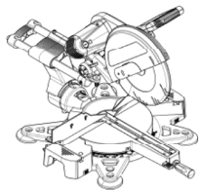

Инструкция по эксплуатации торцовочной пилы KGS 305

СЕРТИФИКАТ СООТВЕТСТВИЯ

Мы заявляем с полной ответственностью, то это изделие соответствует следующим стандартам* согласно положениям деклараций**.

*EN 61029-1, EN 61029-2-9, EN 61000-3-2, EN 61000-3-3, EN 55014-1, EN 55014-2, DIN EN 62079
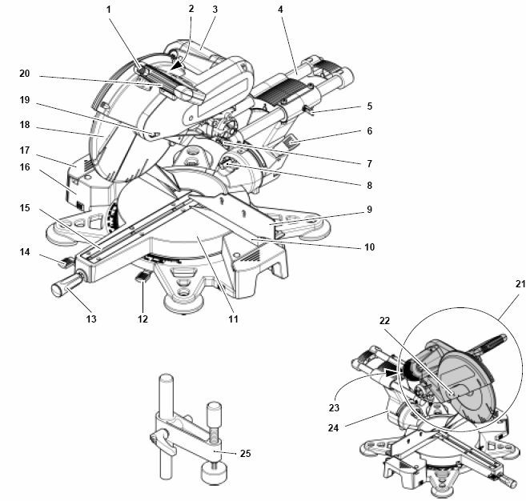
**98/37/EG, 73/23/EC, 89/336/EEC

1

1. Общий вид торцовочной пилы (комплектация)

1 Предохранительный фиксатор 2 Переключатель Вкл./Выкл  3 Мотор  4 Направляющие штанги для тягового приспособления  5 Установочный винт для тягового приспособления  6 Установочный рычаг для регулиров-ки наклона  7 Арретир для транспортировки  8 Стопорный штифт для регулировки наклона  9 Передвижные насадки упора для заготовки  10 Неподвижный упор для заготовки | 11 Поворотный стол  12 Установочный рычаг для регулиру-емой позиции фиксации  13 Установочный винт для поворотно-го стола  14 Установочный рычаг для поворот-ного стола  15 Вставка стола 16 Стол  17 Расширение стола  18 Качающийся защитный кожух 19 Арретир пильного диска  20 Рукоятка  21 Головка пилы | 22 Ограждение фланца  23 Аспирационный патрубок 43 мм с местом для хранения шестигран-ных ключей  24 Аспирационный патрубок 58 мм 25 Устройство для зажима заготовки Инструмент  - шестигранные ключи Документация на пилу  - инструкция по эксплуатации - список запасных частей

ОГЛАВЛЕНИЕ

1. Общий вид торцовочной пилы (комплектация) 2
2. Сначала прочитайте! 4 3. Безопаность 4 3.1 Применение согласно
предписанию. 4 3.2 Общие указания по технике
безопасности. 4 3.3 Символы на электро-
инструменте 6 3.4 Предохранительные
устройства 6 4. Установка и транспортировка
6 5. Особые свойства электро-
инструмента 7 6. Состав электроинструмента.
7 7. Ввод в эксплуатацию. 8 7.1 Подсоединение установки для
отсасывания опилок 8 7.2 Подключение к сети 8 8. Эксплуатация электро-
Инструмента 8 8.1 Прямые распилы.. 9 8.2 Отпиливание заготовок малого
Размера 9 8.3 Косые распилы 9 8.4 Наклонные распилы 10 8.5 Двойная косая распиловка. 11 8.6 Выпиливание пазов. 11 9. Уход и техническое
Обслуживание 12 9.1 Замена пильного диска. 12 9.2 Натяжение приводного ремня
13
9.3 Замена вставки стола. 13 9.4 Юстировки. 13 9.5 Чистка электроинструмента 14 9.6 Хранение электроинструмента
14
9.7 Техническое обслуживание 14 10. Советы и рекомендации 14 11. Поставляемые принадлеж-
ности 14/59 12. Ремонт 14 13. Охрана окружающей среды
15
14. Проблемы и неисправности 15
15. Технические характеристики 15
15.1 Поставляемые пильные диски 16

2. Сначала прочитайте!
Эта инструкция по эксплуатации была разработана для того, чтобы Вы смог-ли быстро и надежно начать работу с этим электроинструментом. Мы при-водим здесь маленький путеводитель, который покажет, как Вы должны чи-тать эту инструкцию по эксплуатации: - Внимательно прочитайте эту ин-
струкцию по эксплуатации перед вводом электроинструмента в эксплуатацию. Обратите особое внимание на указания по технике безопасности.
- Эта инструкция по эксплуата-ции рассчитана на лиц с ос-новными техническими зна-ниями по обращению с описы-ваемым электроинструмен-том. Если Вы не имеете ника-кого опыта с подобными элек-троинструментами, то Вы должны обратиться за помо-щью к опытным лицам.
- Сохраняйте все документы, по-ставленные вместе с этим элек-троинструментом, чтобы Вы при необходимости смогли найти нужную Вам информацию. Сохра-няйте документы о покупке для возможных гарантийных случаев.
- Если Вы даете электроинстру-мент взаймы или продаете его, то отдавайте вместе с ним всю по-ставленную документацию.
- За поломки, которые были вызва-ны не соблюдением этой инструк-ции по эксплуатации, изготови-тель не несет никакой ответст-венности.
Информация в этой инструкции по эксплуатации обозначается следую-щим образом:

Опасно! Предупреждение о воз-можности получения травмы или нанесения вреда окружающей сре-де
Опасность поражения электрическим током! Предупреждение от по-ражения персонала электрическим током. Опасность захвата!
Предупреждение пер-сонала о травмах из-за захвата частей тела или одежды.
Внимание! Предупреждение о по-ломке предметов.

Указание: Дополнительная информация.

- Цифры на рисунках (1,2,3,…)
- обозначают отдельные детали;
- проставлены в последовательном порядке;
- относятся к соответствующим цифрам в скобках (1), (2), (3)… в последующем тексте.
- Указания по принципам работы, при которых должен быть принят во внимание порядок действий, также пронумерованы.
- Принципы работы с любым поряд-ком выполнения обозначены
с одной точкой.
- Распечатки обозначаются чертой.

3. БЕЗОПАСНОСТЬ
3.1. Применение согласно назначе-нию.
Электроинструмент предназначен для поперечных, наклонных и косых рас-пилов, а также двойных косых распи-лов планок, профилей и т.д. Кроме этого могут быть выпилены пазы. Разрешается обрабатывать только такие материалы, для которых годит-ся соответствующий пильный диск

2

(разрешенные пильные диски смотри в технических характеристиках). Допустимые размеры заготовок долж-ны соблюдаться (смотри раздел «Эксплуатация электроинструмента») Не разрешается распиливание заго-товки с круглым или неравномерным поперечным сечением, так как они при распиливании надежно не удержива-ются. При распиливании плоских заго-товок, поставленных на ребро, для надежного направления электроинст-румента должен использоваться под-ходящий вспомогательный упор. Использование электроинструмента с нарушением предписаний, переделки на нем или использование деталей, которые не были испытаны и разре-шены изготовителем, могут привести в процессе работы к непредсказуе-мым повреждениям.

3.2 Общие указания по технике безопасности
• При использовании этого электро-инструмента обратите внимание на следующие указания по технике безопасности с целью исключения опасности для персонала или по-вреждений предметов.
• Обратите внимание на специаль-ные указания по технике безопас-ности в соответствующих разделах.
• При необходимости обратите вни-мание на законодательные пред-писания или правила безопасно-сти при обращении с отрезными станками.

Общие опасности!
• Содержите в порядке рабочее ме-сто – непорядок на рабочем месте может быть причиной несчастных случаев.
• Будьте внимательны. Следите за тем, что Вы делаете. Серьезно от-носитесь к работе. Не работайте на станке, если Вы не можете скон-центрироваться.
• Учитывайте влияние окружающей среды. Обеспечьте хорошее осве-щение.
• Избегайте неудобного положения тела. Следите за надежной стойкой и в каждый момент времени сохра-няйте равновесие.
• Не устанавливайте электроинстру-мент поблизости от горючих жидко-стей или газов.
• С этим электроинструментом раз-решается работать лицам, которые ознакомлены с торцовыми пилами и в любое время осознают опасно-сти при обращении с ними.
Лицам моложе 18 лет разрешается работать с этим электроинструмен-том только в рамках учебного про-цесса под надзором наставника.
• Удалите посторонних, особенно детей из опасной зоны. Во время работы не разрешайте другим ли-цам касаться электроинструмента и сетевого кабеля.
• Не перегружайте этот электроин-струмент – используйте электро-инст-
румент только в диапазоне его мощности, который указан в техни-ческих характеристиках.

Опасность от электричества! • Не ставьте электроинструмент
под дождь. Не используйте этот электроинструмент в сырых или влажных помещениях.
Во время работы с этим электро-инструментом избегайте касания телом заземленных деталей (на-пример, нагревательных элемен-тов, труб, электроплиток, холо-дильников).
• Не используйте сетевой кабель для целей, для которых он не предназначен.

Опасность получения трав-мы
от подвижных деталей!
• Не работайте на этом электроин-струменте без установленных защитных приспособлений.
• Всегда соблюдайте достаточное расстояние от пильного диска. При необходимости используйте подходящие приспособления для подачи заготовки. Во время работы соблюдайте безопасное расстояние от вращающихся деталей.
• Прежде чем удалить маленькие обрезки заготовок, остатки древе-сины и т.д. из рабочей зоны, по-дождите, пока не остановится пильный диск.
• Распиливайте заготовки с такими размерами, которые позволяют производить их надежное закреп-ление.
• Не тормозите пильный диск по-средством давления на него сбо-ку.
• Перед проведением работ по техническому обслуживанию убе-дитесь в том, что электроинстру-мент отключен от сети.
• Убедитесь в том, что при включе-нии (например, после работ по техническому обслуживанию) в электроинструменте больше не находится никаких монтажных ин-струментов или незакрепленных деталей.
• Вытаскивайте штекер электроин-струмента из сети, если Вы его не будете использовать.

Опасность пореза при не-подвижном режущем инструменте! • При замене режущих инструмен-
тов надевайте защитные перчатки. • Храните пильные диски так, что-
бы никто не мог ими пораниться.

Опасность обратного уда-ра заготовкой (заготовка захваты-вается полотном пилы и отбрасы-вается на работника) !
• Следите за тем, чтобы пильный диск был пригоден для материала заготовки.
• Надежно удерживайте рукоятку. В момент врезки пильного диска в заготовку опасность обратного удара особенно высока.
• Отрезайте тонкие и тонкостенные заготовки только пильным диском с мелкими зубьями.
• Всегда используйте только ост-рые пильные диски. Немедленно заменяйте тупые пильные диски. Существует повышенная опас-ность обратного удара при вреза-нии затупленного зуба пильного диска в поверхность заготовки.
• Не перекашивайте заготовки.
• При выпиливании пазов избегай-те бокового давления на пильный диск – используйте зажимное приспособление.
• Проверьте заготовки на наличие инородных тел (например, гвоз-дей или шурупов).
• Никогда не отрезайте одновре-менно несколько заготовок, а так-же связок, которые состоят из не-скольких отдельных заготовок. Возникает опасность несчастного случая, если отдельные детали будут захвачены пильным диском.

Опасность захвата!
• Следите за тем, чтобы во время работы никакие части тела или одежды не были захвачены и за-тянуты вращающимися деталями электроинструмента (никаких галстуков, никаких перчаток, ни-какой одежды с широкими рука-вами; при длинных волосах обя-зательно использовать сетку для волос).
• Никогда не распиливайте заготов-ки, на которых находятся или со-держатся такие материалы, как:
- троса, - шнуры, - ленты,
- кабель или - провода.

3

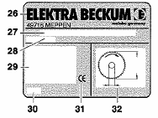

Опасность вследствие не-достающих средств индивидуаль-ной защиты!
• Надевайте защитные наушники. • Надевайте защитные очки.
• Надевайте маску для защиты от пыли.
• Носите подходящую рабочую одежду.
• При работе на открытом воздухе рекомендуется носить обувь, ис-ключающую скольжение.

Опасность из-за древесной пыли, образующейся при распиле! • Некоторые виды древесной пыли

например, от дуба, бука и ясеня) при вдыхании могут стать причи-ной раковых заболеваний. Рабо-тайте только с отсасывающей ус-тановкой. Отсасывающая уста-новка должна соответствовать параметрам, указанным в техни-ческих характеристиках.
• Следите за тем, чтобы во время работы в окружающую среду по-падало как можно меньше пыли:
- удаляйте отложения древесной пыли с рабочего места (не сдувать!);
- устраняйте щели в отсасываю-щей установке.
- обеспечивайте хорошую вентиляцию.

Опасность вследствие тех-нических изменений или использо-вания деталей, которые не были проверены и разрешены изготови-телем!
• Проводите монтаж этого электро-инструмента в полном соответст-вии с этой инструкцией.
• Используйте только разрешенные изготовителем детали. Это каса-ется в первую очередь:
- пильных дисков (номера для заказа смотри в технических характеристиках);
- защитных приспособлений (номера для заказа смотри в списке запасных частей).
• Не проводите никаких изменений на деталях.

26 Изготовитель
27 Серийный номер
28 Обозначение электроинструмента 29 Характеристики мотора
(смотрите также раздел «Техни-ческие характеристики»)
30 Год выпуска
31 Знак СЕ – этот электроинстру-мент
отвечает требованиям Директив Европейского союза согласно сер-тификату соответствия.
32 Размеры разрешенных пильных дисков

3.4 Предохранительные устройст-ва
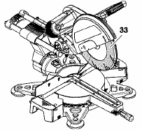
Качающийся защитный кожух Качающийся защитный кожух (33) защищает от непреднамеренного ка-сания пильного диска и разлетающей-ся стружки.

Качающийся защитный кожух должен всегда самостоятельно возвращаться в свое исходное положение: если го-ловка пилы повернута вверх, то пиль-ный диск должен быть закрыт со всех сторон.

Предохранительный фиксатор Предохранительный фиксатор (34) предотвращает случайный подъем качающегося защитного кожуха и от-крытие пильного диска.

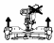
Опасность вследствие недостатков электроинструмента!
перед дальнейшим использовани-ем предохранительные устройства, защитные приспособления или слегка поврежденные детали тща-тельно проверяются на безупреч-ную и соответствующую предписа-ниям работу. Проверьте безупреч-ность работы подвижных деталей и отсутствие их заклинивания. Все детали должны быть правильно смонтированы и соответствовать всем требованиям для обеспече-ния бесперебойной работы элек-троинструмента.
• Не применяйте поврежденные или деформированные пильные диски.
• Поврежденные защитные приспо-собления или детали должны быть должным образом отремонтирова-ны в признанной специализирован-ной мастерской или заменены. Поручайте замену поврежденного выключателя

специализированной мастерской по обслуживанию клиентов. Не рабо-тайте с этим электроинструментом, если не работает выключатель.
• Держите рукоятки сухими, без сле-дов смазки и жира.

Опасность от шума!
• Надевайте защитные наушники.
• Следите также по соображениям защиты от шума за тем, чтобы пильный диск не был деформи-рован. Деформированный пиль-ный диск создает значительную вибрацию. А это вызывает шум.

3.3 Символы на электроинстру-менте
Опасно!
Несоблюдение следую-щих предупреждений может привести к тяже-лым повреждениям или материальному ущербу.
Прочитайте инструкцию по эксплуатации.
Не прикасайтесь к вра-щающемуся пильному дис-ку.
Надевайте защитные очки и наушники.
Не работайте с электроин-струментом во влажной или сырой окружающей среде.
Не переносите электро-инструмент за рукоятку, так как рукоятка не рас-считана на нагрузку, вызванную весом элек-троинструмента.
Данные на фирменной табличке:
• Тщательно ухаживайте за электро-инструментом, а также за принад-лежностями. Соблюдайте указа-ния инструкций по техническому обслуживанию.
• Перед каждым использованием проверяйте электроинструмент на наличие возможных повреждений:

4

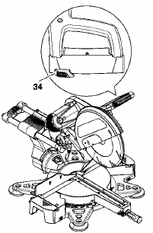
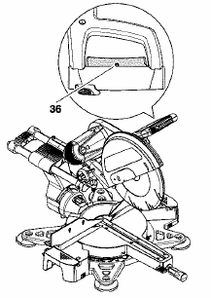
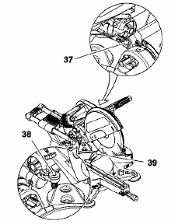

Для распиливания предохранитель-ный фиксатор надавливается. Теперь головка пилы может быть опущена; при этом качающийся защитный кожух освобождает пильный диск. После распила – когда головка пилы нахо-дится в верхнем исходном положении - качающийся защитный кожух снова стопорится посредством предохрани-тельного фиксатора.

Ограждение фланца
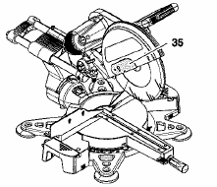
Ограждение фланца (35) защищает от непреднамеренного касания наружно-го фланца.

Отверстие для навесного замка Отверстие (36) в переключателе для Вкл./Выкл. позволяет запирать пере-ключатель с помощью навесного зам-ка.

4. Установка и транспортиров-ка
Установка
1. Вытащите электроинструмент с помощью помощника из упаковки вверх.
2. Установите электроинструмент на подходящее основание:
- все четыре ножки электроинст-румента должны устойчиво сто-ять на основании.
- Идеальная высота основания составляет 800 мм.
- Электроинструмент должен на-дежно стоять также при обра-ботке больших заготовок.
3. Нажмите на головку пилы немного вниз, придержите ее и вытащите
арретир для транспортировка (37). Медленно поверните головку пилы
вверх.
4. Сохраняйте упаковку для после-дующего использования или ути-лизируйте в соответствии с тре-бованиями охраны окружающей среды.
Транспортировка
1. Вставьте ограничитель глубины ре за (38) во внешнее положение.
2. Поверните головку пилы вниз и вставьте арретир для транспорти-ровки (37).
3. Сдвиньте внутрь насадки упора для
заготовки и зафиксируйте их.
4. Вдвиньте внутрь расширение сто-ла.
5. Приподнимите электроинструмент сбоку со стола.

5. Особые свойства электроинст-ру- мента
- диапазон угла реза для наклонного распила - 94º (47º влево и 47º впра-во) с семью позициями для фикса-ции.
- диапазон угла реза для косого рас-пи-
ла - 110º (50º влево и 60º вправо) с десятью позициями для фиксации.
- свободно регулируемая позиция фик-
сации для косых распилов.
- плавный мягкий рабочий ход. - тормоз мотора.
- встроенный откидной ограничитель глубины реза для выпиливания па-зов.
- точная и надежная конструкция из ли-
того алюминия.
- пильный диск, оснащенный твердо-сплавными пластинками.
- простая замена пильного диска с по-мощью арретира пильного диска и без демонтажа качающегося за-щитного кожуха.
- максимальная высота реза 106 мм. - тяговое приспособление позволяет
производить распиливание загото-вок
шириной до 320 мм.
- эксплуатация электроинструмента для левшей и правшей с учетом рекомендаций эргономики.
5

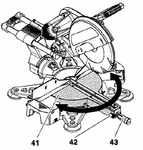
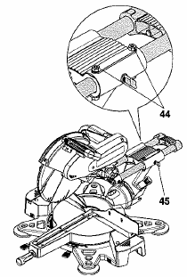
- упор для заготовок с подвижными на-
садками.
- возможность установки дополни-тель-
ного упора.
- встроенное расширение стола. 6. Состав электроинструмента
________________________________

Указание:
В этом разделе коротко представлены самые важные элементы управления Вашего электроинструмента. Правильное обращение с Вашим электроинструментом описано в раз-деле «Эксплуатация». Прежде чем в первый раз начинать работу с Вашим электроинструментом прочитайте раздел «Эксплуатация». ________________________________ Переключатель Вкл. / Выкл.
• Включение мотора:
Нажмите переключатель Вкл. / Выкл.
(40) и удерживайте в нажатом по-ложении.
• Выключение мотора:
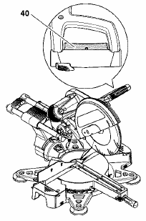
Отпустите переключатель Вкл. / Выкл

Поворотный стол
Поворотный стол (41) может быть повернут на 50º влево и на 60º вправо и зафиксирован на углах 0º, 15º, 22,5º, 31,6º, 45º и 60º. Указатель позволяет производить установку всего и поло-винного значения углов в градусах.

Для вращения поворотного стола должен быть ослаблен установочный винт (43) и при необходимости нажат вниз установочный рычаг (42).

Внимание!
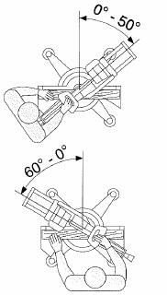
Чтобы угол скоса при распилива-нии не смог измениться, устано-вочный винт поворотного стола (также в позициях фиксации!) дол-жен быть затянут.

Тяговое приспособление
С помощью тягового приспособления могут быть распилены заготовки с большим поперечным сечением. Тя-говое приспособление может быть использовано для всех типов распила (прямые, косые, наклонные распилы и двойные косые распилы).

Если тяговое приспособление не тре-буется, то оно фиксируется с помо-щью установочного винта (45). На-правляющая тягового приспособления может быть отрегулирована посред-ством ходовых винтов (44). Ограничитель глубины реза Ограничитель глубины реза (46) вме-сте с тяговым приспособлением по-зволяет
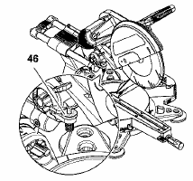
производить выпиливание пазов.

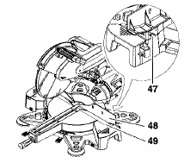
Регулируемый упор для заготовок Упор для заготовок (49) располагает различными насадками (48), которые фиксируются установочным винтом (47).

Для проведения наклонных распилов насадки упора для заготовок должны быть выдвинуты наружу и зафиксиро-ваны.
6

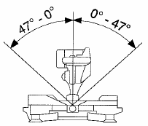
Регулировка наклона Опрокидывающийся кронштейн может быть наклонен на 47º относительно вертикальной оси влево или вправо и введен в зацепление при значениях углов 0º, 22,5º, 33,9º и 45º.

Для наклона опрокидывающегося кронштейна должен быть ослаблен установочный винт (50) и при необхо-димости вытащен стопорный штифт (51).
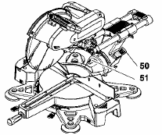
Чтобы угол наклона при распиливании не мог измениться, установочный ры-чаг опрокидывающегося кронштейна (даже в позиции фиксации!) должен быть затянут.

7. Ввод в эксплуатацию
7.1 Подсоединение установки для отсасывания стружки

Опасно!
Некоторые виды древесной пыли (например, от дуба, бука и ясеня) при вдыхании могут стать причи-ной раковых заболеваний: рабо-тайте с установкой для отсасыва-ния стружки, прежде всего
- при работе в закрытых помеще-ниях;
- при длительном использовании электроинструмента (в общей сложности более 1/2 часа);
- при распиливании заготовок из дуба, бука или ясеня.
Отсасывающая установка должна отвечать следующим требованиям: - подходить к диаметру аспираци-онных патрубков (43 мм на го-ловке пилы; 58 мм позади уст-
ройства для установки наклона);
- количество воздуха ≥ 460 м3 / час;

- разрежение на аспирационном патрубке пилы ≥ 530 Па;
- скорость воздуха на аспираци-онном патрубке пилы ≥ 20 м/сек. Принимайте также во внимание инст-рукцию по эксплуатации установки
для отсасывания стружки!

7.2 Подключение к сети

Опасно! Электрическое на-пряжение!
• Используйте электроинструмент только в сухих окружающих ус-ловиях.
• Подключайте электроинструмент только к источнику тока, который отвечает следующим требовани-ям (смотри также «Технические характеристики»):
- напряжение сети и частота должны совпадать с данными, указанными на фирменной табличке электроинструмента;
- устройство защиты с предо-хранительным выключателем, действующим при появлении тока утечки 30 мА;
- сетевые розетки должны быть правильно установлены, за-землены и проверены.
• Прокладывайте сетевой кабель так, чтобы он не мешал при рабо-те и не мог быть поврежден.
• Защищайте сетевой кабель от нагрева, агрессивных жидкостей и острых кромок.
• Применяйте в качестве удлини-тельного кабеля только кабель с резиновой изоляцией с доста-
точным поперечным сечением (3 х 1,5 мм2).
• Не вытаскивайте сетевой штекер из розетки за кабель.

8. Эксплуатация электроинструмен-та

Опасно!
• Перед работой проверяйте безу-пречное состояние предохрани-тельных устройств.
• Применяйте средства индивиду-альной защиты.
• При работе занимайте правиль-ное рабочее положение:
- спереди на стороне обслужи-вания;
- лицом к пиле;
- рядом с линией пильного диска. • Опасность раздробления конеч-
ностей! При наклоне или поворо-те готовки пилы не суйте руки в область шарнира или под элек-троинструмент! При наклоне крепко держите головку пилы. Не суйте руки при установке расши-рения стола между расширением стола и столом.

• Применяйте при работе в зави-симости от необходимости:
- опору для заготовки – при длинных заготовках, если по-следние после обрезки упали бы со стола;
- установку для отсасывания стружки.
• Распиливайте только заготовки с такими размерами, которые по-зволяют их надежно удерживать при распиливании.
• При распиливании маленьких отрезков применяйте дополни-тельный упор.
• Распиливайте деревянные заго-товки, которые соответствуют следующим размерам, указанным в разделе «Распиливание малых заготовок»:
- заготовка < 20 мм, - высота > 80 мм,
- ширина > 125 мм.
• При распиливании всегда прижи-майте заготовку к столу и не пе-рекашивайте ее. Также не тормо-зите пильный диск посредством бокового давления на него. Су-ществует опасность несчастного случая, если пильный диск бло-кируется.

8.1 Прямые распилы
Максимальное поперечное сечение заготовки (данные в мм):
 | Ширина, примерно | 320
 | Высота, примерно | 106
Исходное положение:
- вытащите арретир для транспорти-ровки,
- поверните головку пилы вверх,
- сдвиньте насадки упора для загото-вок внутрь и зафиксируйте их,
- введите ограничитель глубины реза в зацепление во внешней позиции,
- поворотный стол стоит в положении 0º, установочный рычаг для пово-ротного стола затянут,
- наклон опрокидывающегося крон-штейна к вертикальной оси состав-ляет 0º, установочный рычаг для регулировки наклона затянут,
- тяговое приспособление находится сзади,
- установочный винт тягового приспо-собления ослаблен (если этого тре-бует ширина заготовки).
Распиливание заготовки:
1. Прижмите заготовку к упору для за готовок.
2. В случае широких заготовок потя-ните головку пилы вперед как мож-но дальше насколько это необхо-димо (к работнику).
3. Задействуйте предохранительный фиксатор и нажмите переключатель Вкл. / Выкл., удерживая его в нажа-том положении.

7

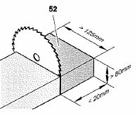
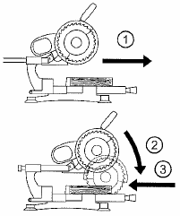
4. С помощью рукоятки медленно опустите головку пилы вниз и, при необходимости подвиньте назад (в сторону от работника). При распи-ливании прижимайте головку пилы к заготовке с таким усилием, чтобы число оборотов мотора сильно не снижалось.

5. Распиливайте заготовку за один рабочий проход.
6. Отпустите переключатель Вкл. / Выкл. Медленно поверните головку пилы обратно в верхнее исходное положение.

8.2 Отпиливание заготовок малого размера
При распиливании с тяговым приспо-соблением может случиться так, что качающийся защитный кожух при движении назад перекашивается на заготовке.
• В этом случае отпустите переклю-ча-
тель Вкл. / Выкл. и медленно по-верните головку пилы обратно в верхнее исходное положение.
Перекашивание качающегося защит-ного кожуха с заготовкой происходит только в редких случаях, например:
- при отпиливании заготовок малого размера (52) (заготовка < 20 мм, высота > 80 мм), которые из-за сво-ей ширины (> 125 мм) должны быть распилены с использованием тяго-вой функции;
- при двойном косом распиле в левую сторону.
Все регулировки пилы (положение поворотного стола и наклон головки пилы) остаются неизменными для желаемого распиливания.
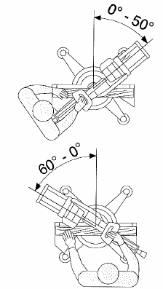
Изменяется направление распилива-ния при распиле заготовки.
Максимальное поперечное сечение заготовки (данные в мм):
Положение поворотного стола |  | Ширина, примерно | Высота, примерно
 | 15º | 309 | 106
 | 22,5º | 295 | 106
 | 31,6º | 272 | 106
 | 45º | 226 | 106
 | 50º | 205 | 106
 | 60º вправо | 160 | 106
Исходное положение:
- голова пилы повернута вверх.
- насадки упора для заготовок сдви-нуты вовнутрь и зафиксированы арретиром.
- ограничитель глубины реза введен в зацепление во внешней позиции.
- наклон опрокидывающегося крон-штейна к вертикальной оси состав-ляет 0º, установочный рычаг для регулировки наклона затянут,
- тяговое приспособление находится сзади,
- установочный винт тягового при-способления ослаблен,
- установочный рычаг (55) поворот-ного стола в верхней позиции.
Распиливание заготовки:
1. Ослабьте посредством выворачи-вания установочный винт (56) по-воротного стола (54).
1. Прижмите заготовку к упору и за-крепите ее, например, с помощью приспособления для зажима заго-товок.
2. Подвиньте головку пилы как мож-но дальше назад (в сторону от работника).
3. Нажмите переключатель Вкл. / Выкл. и удерживайте его в нажа-том положении.
4. Медленно опустите готовку пилы (53) вниз, при этом надежно удерживайте рукоятку двумя ру-ками. При распиливании лишь слегка нажимайте на головку пи-лы: это предотвращает падение числа оборотов вращения мотора.
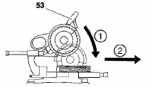
5. Потяните головку пилы вперед (к работнику).

6. Распиливайте заготовку за один рабочий проход.
7. Отпустите переключатель Вкл. / Выкл. и медленно поверните го-ловку пилы обратно в верхнее ис-ходное положение.

8.3 Косые распилы ________________________________

Указание:
При косом распиле заготовка отреза-ется под углом к задней кромке, при-кладываемой к упору. ________________________________

В этих случаях поступайте сле-дующим образом:

8

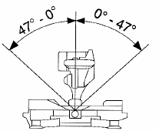
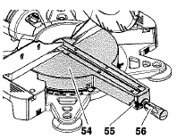
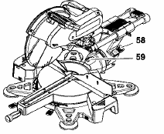
При наклонном распиле заготовка от-резается под углом к вертикальной оси.
В зависимости от угла наклона может оказаться необходимым снять перед распиливанием насадки упора для заготовок. ________________________________

Максимальное поперечное сечение заготовки (данные в мм):
йна |  | Ширина, примерно | Высота, примерно
онштей | 22,5º влево | 320 | 97
ающегося кро | 22,5º вправо | 320 | 78
 | 45º влево | 320 | 60
окидыва | 45º вправо | 320 | 38
он опро | 47º влево | 320 | 57
Накло | 47º вправо | 320 | 30
Исходное положение:
- головка пилы повернута вверх.
- насадки упора для заготовок сдви-нуты наружу и зафиксированы ар-ретиром.
- ограничитель глубины реза введен в зацепление во внешней позиции.
- поворотный стол стоит в положе-нии 0º, установочный рычаг для поворотного стола затянут,
- тяговое приспособление находит-ся сзади,
- установочный винт тягового при-способления ослаблен.
Распиливание заготовки:
6. Ослабьте установочный рычаг (58) для регулировки наклона на задней стороне пилы.
7. Вытащите фиксирующий штифт (59).

2. Нажмите вниз фиксирующий ры-чаг (55).
3. Установите желаемый угол. ________________________________
__

Указание:
Поворотный стол фиксируется при положениях углов 0º, 15º, 22,5º, 31,6º, 45º и 60º. ________________________________ __

8. Медленно наклоните опрокиды-вающийся кронштейн в желаемое положение.
________________________________ _

Указание: Опрокидывающийся кронштейн фик-
сируется при положениях углов 0º, 15º, 22,5º, 33,9º и 45º. ________________________________

4. Затяните установочный винт по-воротного стола.
5. Распилите заготовку как это опи-сано в разделе «Прямые распи-лы».
9. Затяните установочный рычаг для регулировки наклона.
10. Распилите заготовку, как это опи-сано в разделе «Прямые распи-лы».

Регулируемая позиция фиксации: Дополнительно к имеющимся позици-ям фиксации может быть установлена свободно выбираемая позиция фик-сации:
1. Нажмите фиксирующий рычаг (55) как можно дальше вниз, чтобы он остановился в нижнем положении.
2. Поверните поворотный стол до введения его в зацепление.
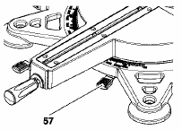
3. Ослабьте установочный рычаг (57).

4. Поверните поворотный стол на угол скоса, который должен быть установлен как позиция фиксации.
5. Затяните установочный рычаг. Для того, чтобы снова попасть в
зацепление в неподвижные точки фиксации, фиксирующий рычаг должен быть снова установлен в верхнее положение. При нижнем положении фиксирующего рычага поворотный стол может входить в зацепление только в регулируе-мой позиции фиксации.
8.4 Наклонные распилы _______________________________

Указание:
8.5 Двойная косая распиловка ________________________________

Указание:
Двойная косая распиловка является комбинацией из косого распила и на-клонного распила. Это означает, что заготовка разрезается под углом к задней кромке, прилегающей к упору, и под углом к верхней стороне. В за-висимости от угла скоса или угла на-клона может оказаться необходимым снять перед распиливанием насадки упора для заготовок. ________________________________

Опасно!
При двойной косой распиловке пильный диск становится более доступным вследствие сильного наклона – из-за этого существует повышенная опасность получения повреждения. Выдерживайте дос-таточное расстояние до пильного диска!
Максимальное поперечное сечение заготовки (данные в мм):

9

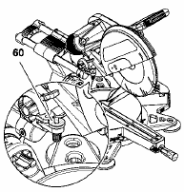
Для распиливания профильной план-ки с ребордой действительны сле-дующие установочные значения:
 |  | Угол наклона | Угол скоса
Внутренний угол | Левая сторона | 33,9º влево | 31,6º вправо
 | Правая сторона | 33,9º вправо | 31,6º влево
Наружный угол | Левая сторона | 33,9º вправо | 31,6º влево
 | Правая сторона | 33,9º влево | 31,6º вправо
8.6 Выпиливание пазов ________________________________

Указание:
Ограничитель глубины реза вместе с тяговым приспособлением позволяет выпиливать пазы. При этом не произ-водится разделяющий распил, а заго-товка надпиливается до определен-ной глубины. _______________________________

Опасность обратного удара! При выпиливании пазов является очень важным, чтобы на пильный диск не оказывалось никакого бо-кового давления. Иначе головка пилы может внезапно подскочить вверх! При выпиливании пазов применяйте устройство для зажима Избегайте бокового давления на головку пилы.

Исходное положение:
- головка пилы повернута вверх. - опрокидывающийся кронштейн
наклонен под желаемым углом к поверхности заготовки и зафикси-рован арретиром.
- насадки упора для заготовок сдви-нуты наружу и зафиксированы ар-ретиром (при наклоненном опроки-дывающемся кронштейне).
- поворотный стол зафиксирован арретиром в желаемом положении.
- установочный винт тягового при-способления ослаблен,
- тяговое приспособление находится сзади.

Распиливание заготовки:
1. Введите в зацепление ограничи-тель глубины реза (60) на внут-ренней позиции.
2. Установите ограничитель глубины реза на желаемую глубину реза и зафиксируйте его контргайкой.

 | Ширина при наклоне опрокиды-вающегося кронштейна, примерно
 |  | 22,5º вле-во | 22,5º впра -во | 47º вле-во | 47º впра -во
тола | 15º | 309 | 309 | 309 | 309
ого ст | 22,5º | 295 | 295 | 295 | 295
е поворотно | 31,6º | 272 | 272 | 272 | 272
 | 45º | 226 | 226 | 226 | 226
жение | 50º | 205 | 205 | 205 | 205
Полож | 60º впра -во | 160 | 160 | 160 | 160

 | Высота при наклоне опрокидываю-щегося кронштейна, примерно
 |  | 22,5º вле-во | 22,5º впра -во | 47º вле-во | 47º впра -во
оротного стола | 15º | 97 | 78 | 57 | 30
 | 22,5º | 97 | 78 | 57 | 30
 | 31,6º | 97 | 78 | 57 | 30
Положение пово | 45º | 97 | 78 | 57 | 30
 | 50º | 97 | 78 | 57 | 30
 | 60º впра -во | 97 | 78 | 57 | 30

Исходное положение:
- головка пилы повернута вверх.
- насадки упора для заготовок сдви-нуты наружу и зафиксированы ар-ретиром.
- ограничитель глубины реза введен в зацепление во внешней позиции.
- поворотный стол зафиксирован в желаемом положении.
- опрокидывающийся кронштейн наклонен под желаемым углом к поверхности заготовки и зафик-сирован арретиром.
- установочный винт тягового при-способления ослаблен.
- тяговой приспособление находит-ся сзади.
Распиливание заготовки:
• Распилите заготовку как это опи-сано в разделе «Прямые распи-лы».
________________________________

3. Прижмите заготовку к упору для заготовок.
4. Потяните головку пилы вперед насколько это необходимо (к ра-ботнику).

________________________________

Указание:
Для того, чтобы паз выпиливался по всей длине с желаемой глубиной реза, между заготовкой и упором для заго-товки должен быть положен предва-рительный упор. ________________________________

5. Задействуйте предохранительный фиксатор и нажмите переключа-тель Вкл. / Выкл., удерживая его в нажатом положении.
6. С помощью рукоятки медленно опустите головку пилы вниз. При распиливании прижимайте голов-ку пилы к заготовке с таким уси-
. лием, чтобы число оборотов мо-тора сильно не снижалось.
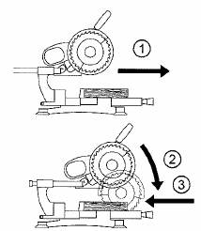
7. Подвиньте головку пилы назад (в сторону от работника).

Указание:
Профильные планки с ребордой могут быть отпилены с обратной сто-роны на поверхности стола, а верхний край на упоре для заготовки. ________________________________

8. Обрабатывайте заготовку за один рабочий проход.
9. Отпустите переключатель Вкл. / Выкл. и медленно поверните го-ловку пилы обратно в верхнее ис-ходное положение.

10

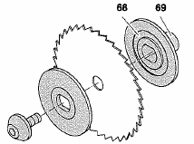
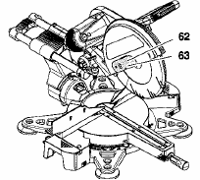
9. Уход и техническое обслужива-ние
вой выступ (69) направлен вправо, а кольцевой паз (68) влево.

Опасно!
Перед проведением всех работ по уходу и техническому обслужива-нию необходимо вытащить из ро-зетки сетевой штекер.
- Более широкий объем работ по техническому обслуживанию или ремонту, чем это описано в этом разделе, разрешается проводить только специалистам.
- Поврежденные детали, особенно предохранительные устройства, за-меняйте только оригинальными де-талями, так как детали, которые не были испытаны и разрешены изго-товителем, могут привести к не-предсказуемым повреждениям.
- После работ по очистке и техниче-скому обслуживанию установите снова все предохранительные уст-ройства и проверьте их работоспо-собность.

9.1 Замена пильного диска

Опасно!
Сразу после процесса распилива-ния пильный диск может быть очень горячим – опасность возго-рания! Дайте остыть горячему пильному диску. Не очищайте пильный диск горючими жидко-стями.
Существует возможность поре-заться и неподвижным пильным диском. При ослаблении и затяги-вании зажимного винта качающий-ся защитный кожух должен быть повернут над пильным диском. При замене пильного диска надевайте перчатки.
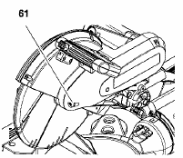
1. Для фиксации пильного диска, нажмите арретир пильного диска (61). При этом медленно повора-чивайте пильный диск рукой, пока арретир пильного диска не войдет в зацепление.

2. Ослабьте винт (63) и откиньте вверх ограждение фланца (62).

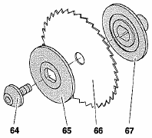
3. Ослабьте зажимной винт (64) ва-ла пильного диска (левая резьба!). При этом удерживайте арретир пильного диска в нажатом поло-жении.

4. Снимите фиксатор с качающегося защитного кожуха и поверните его вверх.
5. Снимите с вала пильного диска следующие детали:
- зажимной винт (64),
- наружный фланец (65), - пильный диск (66) и
- внутренний фланец (67).
6. Почистите прилегающие поверх-ности:
- вала пильного диска, - внутреннего фланца, - пильного диска,
- наружного фланца, - зажимного винта.

Опасно!
Не применяйте средства для очист-ки (например, для удаления остат-ков смолы), которые могут вызвать коррозию деталей из легких метал-лов; это может быть вредным для стойкости станка.
-

7. Наденьте внутренний фланец (67) – обе боковые поверхности по-водка должны попасть в лыску вала пильного диска.
-

Опасно!
Правильно устанавливайте внут-ренний фланец!. В противном слу-чае пилу может заклинить или пильный диск может ослабиться! Внутренний фланец установлен правильно, если скошенный крае-

8. Вставьте новый пильный диск (66) – принимайте во внимание направле-ние вращения (стрелки на пильном диске и защитном кожухе пильного диска должны быть направлены в одинаковом направлении вращения).

Опасно!

Применяйте только подходящие пильные диски, которые рассчита-ны на максимальное число оборо-тов вращения (смотри «Техниче-ские характеристики») – при непод-ходящих или поврежденных пиль-ных дисках под действием центро-бежной силы детали могут быть отброшены в сторону как при взрыве.
Не разрешается использовать:
- пильные диски из высоко ле-гиро ванной быстрорежущей стали (HSS);
- поврежденные пильные диски; - отрезные круги.

Опасно!
- устанавливайте пильные диски только с оригинальными дета-лями.
- не применяйте никаких съем-ных переходных колец; посад-ка пильного диска может быть при этом ослаблена.
- Пильные диски должны быть установлены так, чтобы они могли вращаться без дисба-ланса и ударов и при работе не ослаблялись.
9. Наденьте наружный фланец (65) -– обе боковые поверхности по-водка должны попасть в лыску вала пильного диска! Широкая опорная поверхность должна ле-жать на стороне пильного диска.
10. Закрутите зажимной винт (64) (левая резьба!) и затяните его шестигранным ключом рукой.
Для фиксации пильного диска приме-няйте арретир пильного диска (61).

Опасно!

11

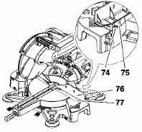
- не удлиняйте инструмент для завинчивания пильного диска.
- не затягивать зажимной винт посредством ударов по мон-тажному ключу.
11. Откиньте вниз ограждение флан-ца (62).
12. Проверьте работоспособность. Для этого поверните головку пилы вниз:
- качающийся защитный кожух должен открыть пильный диск при повороте головки пилы вниз, не касаясь других деталей.
- при повороте головки пилы вверх в исходное положение качающийся защитный кожух должен автоматически закрыть пильный диск.
- в верхнем исходном положении головки пилы предохранитель-ный фиксатор должен застопо-рить качающийся защитный ко-жух от непроизвольного откры-тия.
- проверяйте арретир пильного диска – пильный диск должен свободно поворачиваться.

9.2 Натяжение приводного ремня Приводной ремень, который движется на правой стороне головки пилы за крышкой из полимерного материала, должен быть подтянут, если он проги-бается на середине между обоими ременными шкивами более, чем на 5 мм.
Для проверки, подтягивания и замены ремня:
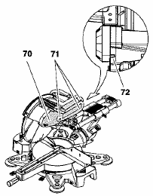
1. Выкрутите винты (71) и снимите крышку из полимерного материала (70).

ния приводного ремня повора-чивайте зажимной винт (72) по часовой стрелке.
- затяните винты крепления мо-тора.
3. Снова установите крышку из по-лимерного материала (70) и за-крепите ее винтами.

9.3 Замена вставки стола

Опасно!
При поврежденной вставке стола существует опасность, что мелкие предметы между вставкой стола и пильным диском приведут к закли-ниванию пильного диска. Немед-ленно заменяйте поврежденные вставки стола!
1. Отвинтите вставку стола (73).
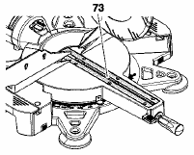
2. Установите новую вставку стола.

9.4 Юстировки
Юстировка упора для заготовок
1. Ослабьте установочные винты (74) (минимум шесть оборотов против часовой стрелки).
2. Ослабьте предохранительные винты (75).
3. Сдвиньте насадки упора для заго-товок (76) во внутрь и снимите их, ослабьте находящиеся под ними винты с внутренним шестигранни-ком примерно на один оборот.

не выступали из упора для заго-товок.
8. Затяните установочные винты (74).

Юстировка указателя для угла ско-са
1. Ослабьте винт (79) примерно на один оборот.
2. Указатель (78) переставьте так, чтобы указанное значение совпа-ло с установленной позицией фиксации поворотного стола.
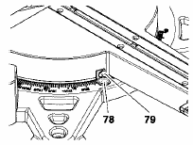
3. Затяните винт (79).

________________________________

Указание:
Поворотный стол фиксируется при положениях углов 0º, 15º, 22,5º, 31,6º, 45º и 60º. ________________________________

Юстировка позиции фиксации угла наклона
1. Введите в зацепление опрокиды-вающийся кронштейн (80) в пози-ции 0º, установочный рычаг (81) не затягивайте.
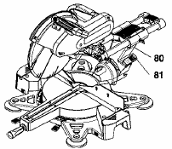
2. Ослабьте два винта с внутренним шестигранником (82) на обратной стороне электроинструмента примерно на один оборот.

2. Проверьте натяжение ремня дав-лением большого пальца.
Если приводной ремень должен быть подтянут или заменен:
- ослабьте все винты с внутрен-ним шестигранником крепления мотора примерно на один обо-рот.
- подтяните или замените при-водной ремень. Для подтягива-
4. Установите упор для заготовок (77) так, чтобы он стоял строго перпендикулярно к пильному дис-ку, когда поворотный стол введен в зацепление в позиции 0º.
5. Затяните винты с внутренним шестигранником.
6. Установите насадки упора для заготовок (76).
7. Завинтите предохранительные винты (75) та, чтобы они больше

12

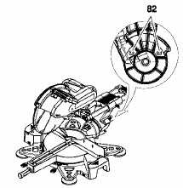

3. Установите опрокидывающийся кронштейн так, чтобы пильный диск стоял точно под прямым уг-лом к поворотному столу.
4. Затяните два винта с внутренним шестигранником (82) на задней стороне электроинструмента.
5. Затяните установочный рычаг (81). 6. Ослабьте винт (83) примерно на
один оборот.
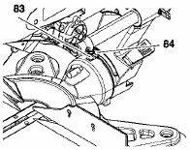
7. Переставьте указатель (84) так, чтобы указанное значение совпа-ло с установленной позицией фиксации опрокидывающегося кронштейна.

8. Затяните винт (83). ________________________________
_

Указание:
Опрокидывающийся кронштейн фик-сируется при положениях углов 0º, 15º, 22,5º, 33,9º и 45º. ________________________________

9.5 Чистка электроинструмента Удаляйте опилки и пыль с помощью щетки или пылесоса с:
- регулирующих устройств; - элементов управление;
- отверстия для охлаждения мотора; - пространства под вставкой стола. 9.6 Хранение электроинструмента

Опасно!
• Храните электроинструмент так, чтобы он не мог быть введен в эксплуатацию необученным пер-соналом.
• Предохраняйте электроинстру-мент с помощью навесного замка.
• Убедитесь в том, что никто не сможет пораниться о стоящий электроинструмент.

Внимание!
• Не храните электроинструмент не защищенным на открытом возду-хе или во влажном помещении.
• Принимайте во внимание допус-тимые условия окружающей сре-ды (смотри «Технические харак-теристики»).

9.7 Техническое обслуживание Перед каждым использованием
• Удаляйте опилки пылесосом или кисточкой.
• Проверяйте сетевой кабель и сете-вой штекер на наличие поврежде-ний, при необходимости поручите заменить их квалифицированным электрикам.
• Проверяйте все подвижные детали, свободно ли они перемещаются во всем диапазоне движения.
Регулярно, в зависимости от усло-вий применения
• Проверяйте состояние и натяжение приводного ремня, при необходи-мости подтягивайте его.
• Проверяйте резьбовые соединения, при необходимости затягивайте.
• Проверяйте функцию возврата го-ловки пилы (головка пилы должна возвращаться в верхнее исходное положение посредством усилия пружины), при необходимости за-мените пружину.

10. Советы и рекомендации
- В случае длинных заготовок исполь-зуйте с левой и правой стороны пи-лы подходящие опоры.
- При распиливании малых обрезков используйте дополнительный упор (в качестве дополнительного упора может служить, например, подхо-дящая деревянная доска, которая прикрепляется шурупами к упору электроинструмента).
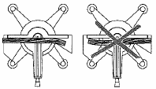
- При распиливании выпуклых (ис-кривленных) досок прикладывайте искривленную наружу сторону к упору для заготовок.

- Не распиливайте заготовки, уста-навливая их на ребро, а укладывай-те их плоской стороной на поворот-ный стол.
- Поверхности опорных столов дер-жите в чистоте – удаляйте в первую очередь остатки смолы с помощью

подходящего аэрозоля для ухода и очистки электроинструмента.

11. Поставляемые принадлежности Для выполнения особых работ Вы получите в специализированных ма-газинах следующие принадлежности -рисунки Вы найдете на последней странице:
А Устройство для отсасывания опи-лок сохраняет Ваше здоровье и содержит электроинструмент в чистоте.
В Аспирационный переходник для подсоединения к установке для отсасывания опилок.
С Удлинение стола с левой стороны, необходимое для распиливания длинных заготовок; выдвигается до 3000 мм; для экономии места выполнено складным.
D Удлинение стола с правой сторо-ны, необходимое для распилива-ния длинных заготовок; выдвига-ется до 3000 мм; для экономии места выполнено складным.
Е Удлинение стола с левой стороны, необходимое для распиливания длинных заготовок; 1600 мм; для экономии места выполнено складным.
F Удлинение стола с правой сторо-ны, необходимое для распилива-ния длинных заготовок; 1600 мм; для экономии места выполнено складным.
G Станина для надежной установки электроинструмента на опти-мальной рабочей высоте; иде-альна для мобильного примене-ния, так как для экономии места выполнена складной.
Н Твердосплавный пильный диск 305 х 2,4 / 1,8 х 30 60 зуб. для продольных и поперечных распи-лов массива древесины и стру-жечных плит.
I Твердосплавный пильный диск 305 х 2,4 / 1,8 х 30 80 зуб. для продольных и поперечных распи-лов массива древесины и стру-жечных плит.
J Твердосплавный пильный диск 315 х 2,8 / 1,8 х 30 84 зуб. для продольных и поперечных распи-лов массива древесины, панелей и полимерных материалов.
К Твердосплавный пильный диск 315 х 2,8 / 1,8 х 30 96 зуб. TF.
Универсальный пильный диск для полимерных материалов и металлов.
12. Ремонт

Опасно!
Ремонт на электрических изделиях разрешается проводить только квалифицированным электрикам!
Электрические инструменты, требую-щие ремонта, могут быть отправлены

13

в филиалы сервисного обслуживания в Вашей стране. Адрес Вы найдете в списке запасных частей. Пожалуйста, при отправке на ремонт опишите ус-тановленный дефект.

13. Охрана окружающей среды Упаковочный материал электроинст-румента на 100% пригоден к рецик-лингу.
Отслужившие свой срок электриче-ские изделия и принадлежности со-держат большое количество ценного сырья и полимерных материалов, которые также могут быть подвергну-ты процессу рециклинга .
Инструкция напечатана на бумаге, не содержащей хлора.

14. Проблемы и неисправности
В этом разделе описываются пробле-мы и неисправности, которые Вам разрешается устранять самостоя-тельно. Если описанные здесь меро-приятия не помогут, смотрите раздел «Ремонт».

Опасно!
В связи с проблемами и неисправ-ностями происходит особенно мно-го несчастных случаев. Поэтому соблюдайте следующее:
• Перед устранением каждой неис-правности вытаскивайте сетевой штекер из розетки.
• После каждого устранения неис-правности снова приведите в действие все предохранительные устройства и проверьте их рабо-тоспособность.

Мотор не работает Нет напряжения сети:
• Проверьте кабель, штекер, розетку и устройство защиты.

Не функционирует распиловка Застопорен арретир для транспорти-ровки:
• Вытащите арретир для транспорти-ровки.
Застопорен предохранительный фик-сатор:
• Разблокируйте предохранительный фиксатор.

Слишком малая мощность распи-ливания
Тупой пильный диск (возможно пиль-ный диск имеет прижоги на боковой стороне.
Пильный диск не годится для этого пильного диска (смотрите раздел «Технические характеристики»).

Искривленный пильный диск:
• Замените пильный диск (смотрите раздел «Техническое обслужива-ние»).

Пила сильно вибрирует Искривленный пильный диск:
• Замените пильный диск (смотрите раздел «Техническое обслужива-ние»).

Неправильно установлен пильный диск:
• Правильно установите пильный диск (смотрите раздел «Техниче-ское обслуживание»)

Пила визжит при пуске
Слабо натянут приводной ремень:
• Натяните приводной ремень (смот-рите раздел «Техническое обслу-живание» / «Натяжение приводного ремня»).
Поворотный стол передвигается с трудом
Под поворотным столом скопились стружки:
• Удалите стружки.

14

15. Технические характеристики

Напряжение | В | 230 (1 ~ 50 гц)
Потребление тока | А | 9,4
Устройство защиты | А | 10 (инерционное)
Мощность двигателя*(номинальная мощность Р1-S6-20%-5 мин) | КВт | 2,0
Род защиты | IP | 20
Класс защиты |  | II
Число оборотов вращения пильного диска | мин-1 | 3800
Скорость резания | м/сек | 61
Диаметр пильного диска (наружный) | мм | 305
Диаметр посадочного отверстия пильного диска | мм | 30
Габаритные размеры  Электроинструмента в комплекте с упаковкой - Длина / Ширина / Высота  Готового к работе электроинструмента, поворотный стол в положении 90º, с аспирацион-ным патрубком  - Длина / Ширина / Высота | мм  мм | 905 / 592 563  1180 / 1040 / 690
Максимальное поперечное сечение заготовки Прямые распилы  - Ширина / Высота  Косые распилы (поворотный стол 45º) - Ширина / Высота  Наклонные распилы (опрокидывающийся кронштейн 45º влево) - Ширина / высота  Наклонные распилы (опрокидывающийся кронштейн 45º вправо) - Ширина / высота  Двойная косая распиловка (поворотный стол 45º / опрокидывающийся кронштейн 45º влево)  - Ширина / Высота | мм  мм  мм  мм  мм | 320 / 106  226 / 106  320 / 60  320 / 40  226 / 60
Вес  Электроинструмент в комплекте с упаковкой Электроинструмент в рабочем состоянии | кг кг | 37 31
Допустимая температура окружающей среды Допустимая температура транспортировки и хранения | Сº Сº | 0 до +40 0 до +40
Эмиссия шума согласно стандарту EN ISO 3744 Уровень мощности шума LWA  Уровень давления шума на слух пользователя LPA | дБ (А) дБ (А) | 110 96
Эффективное значение оцененного ускорения (вибрация на рукоятке) | м/сек2 | < 2,5
Отсасывающая установка (не входит в объем поставки)  - диаметр подсоединения аспирационного штуцера к головке пилы  - диаметр подсоединения аспирационного штуцера на обратной стороне - минимальный расход воздуха  - минимальное разрежение на аспирационном патрубке  - минимальная скорость воздуха на аспирационном патрубке | мм  мм м3/час  Па м/сек | 43 58 460 530 20
*Этот электроинструмент был сконструирован специально для кратковременной высокой нагрузки для торцовочных пил. Приведенная здесь мощность в 2000 Ватт достигается двигателем при режиме S6 20% 5минут (прерывистая работа). Это означает, что этот электроинструмент в течение периода 5 минут работы может работать 1 минуту при номинальной на-грузке (2000 Ватт). Эти 2000 Ватт требуются, правда, только при чрезвычайной нагрузке – при нормальном торцевом рас-пиливании двигатель потребляет значительно меньшую мощность. Таким образом, существенно возрастает также время работы, в течение которого двигатель может быть нагружен. Тем самым, при использовании согласно предписаниям пере-грев или перегрузка двигателя является невозможным благодаря большому запасу мощности

15

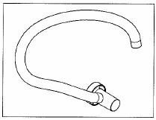
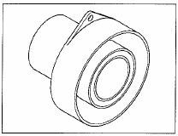
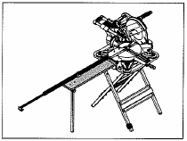
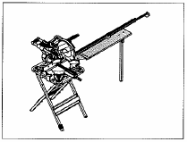
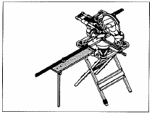
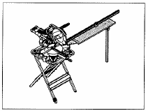
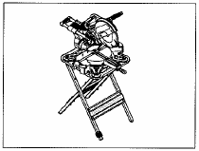
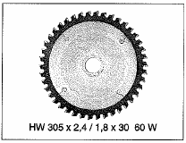
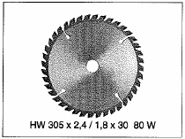
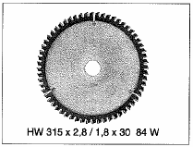
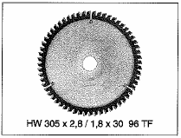
15.1 Принадлежности
A 091 006 1127 | B 091 005 8010 | C 091 006 1908
D 091 006 1917 | E 091 006 1887 | F 091 006 1895
G 091 005 7529 | H 091 006 1470 | I 091 006 1488
J 091 006 1500 | K 091 006 1496

Диаметр | Отверстие | Передний угол | Число зубьев | Применение | Номер для заказа
305 мм | 30 мм | + 1,5º | 60 переменный зуб | Древесина, стружечная плита без покрытия | 091 006 1470
305 мм | 30 мм | + 5º | 80 переменный зуб | Древесина, панели | 091 006 1488
315 мм | 30 мм | + 10º | 84 переменный зуб | Древесина,  панели, толстостенные профили из полимерных материалов | 091 006 1500
305 мм | 30 мм | - 5º | 96 трапецеидальный плоский зуб | Древесина, панели, кабельные каналы, профили цветных металлов, высококачественные плиты, облицо-ванные строганной фанерой, ламинат | 091 006 1496

16

